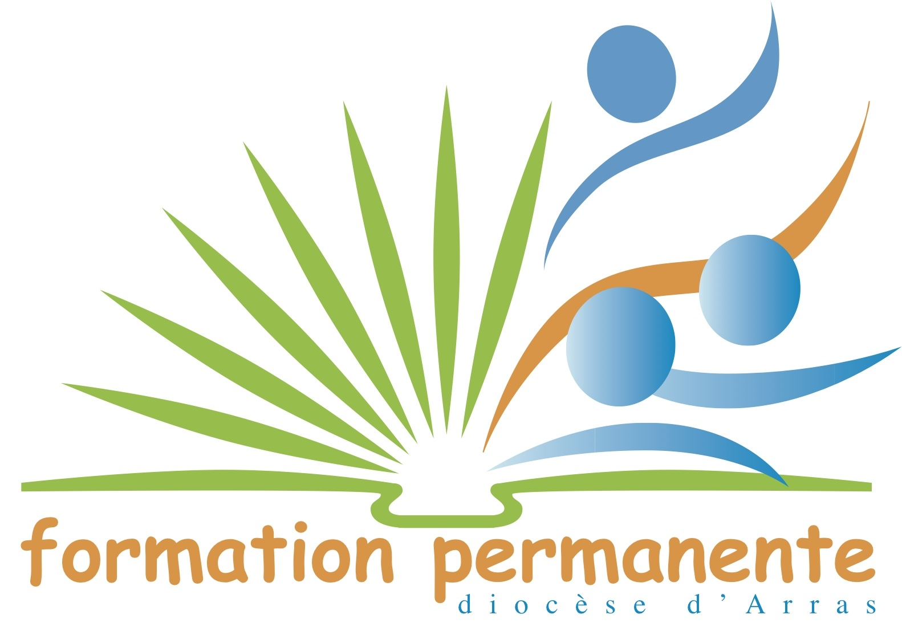
Cycle de Formation Théologique
Universitaire pour Laïcs

M. - Mme - Mlle - Sr (rayer les mentions inutiles)
NOM : Prénom :
Nom de jeune fille (éventuellement) :
Adresse :
Code postal : Commune :…….. Tél :
E-mail : ………………………………………………………………………………………………………….

Date de naissance : Situation de famille :
Enfant(s) [nombre et âge] :
Études suivies ou niveau d’études :
Profession :
Profession du conjoint :

Activités en Eglise : …………………..

A le 2019
Signature :
La fiche d’inscription est à renvoyer
au Service Diocésain de la Formation Permanente
Service Diocésain de Formation Permanente
103 rue d’Amiens – CS 61016 - 62008 ARRAS cedex - Tél. 03 21 21 40 01
E-mail : formation.permanente@arras.catholique.fr

